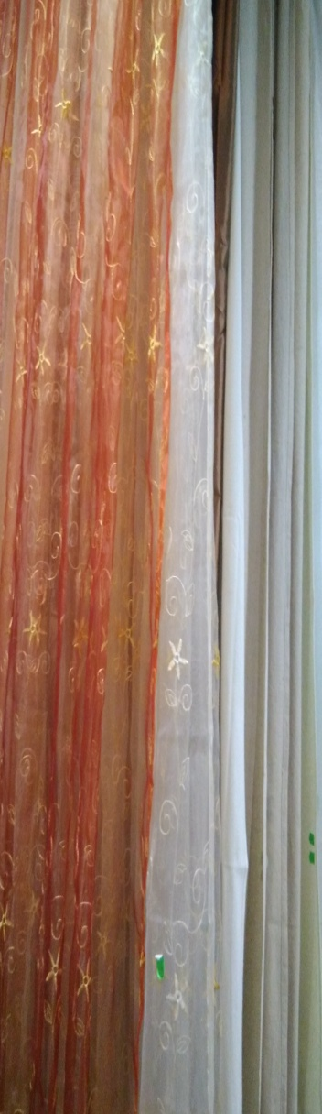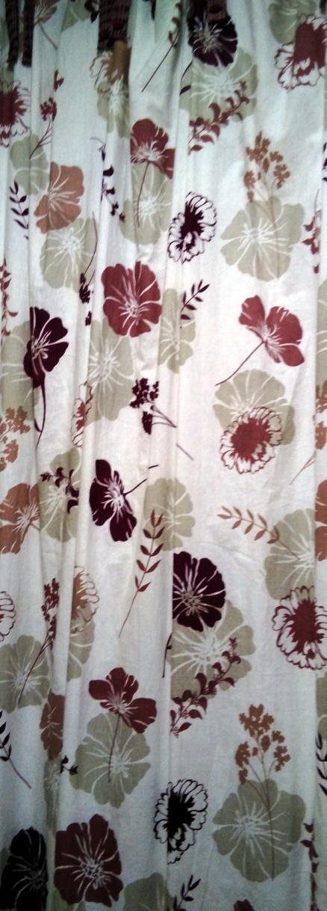
SURTIDO CORTINAS
SURTIDO CORTINAS DE ALGODÓN Y GANCHILLO DIFERENTES MEDIDAS-
Surtido cortinas de 150*260cm-80und
(ganchillo/algodón/organza/raso)
Surtido cortina de 150*180cm-10und
Surtido cortina de (70*130/70*150/60*110)-73und
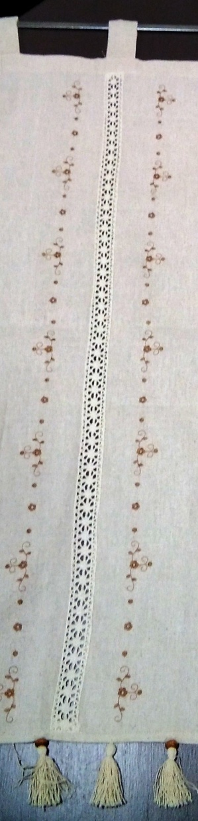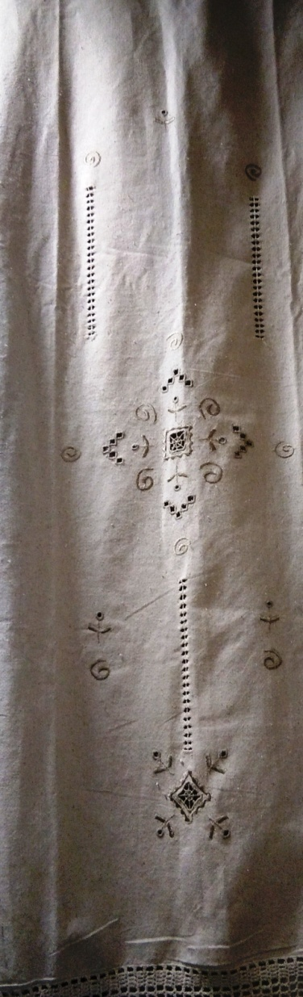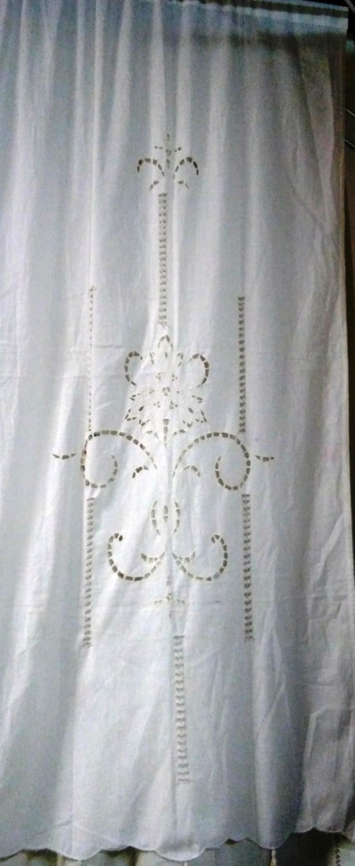
SURTIDO CORTINAS

SURTIDO MANTELES MEDIDAS-150*210/150*150/100*100--35UND

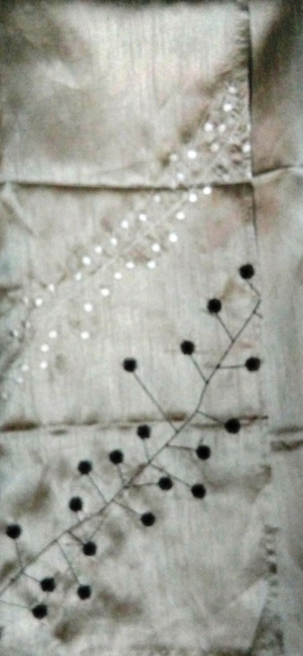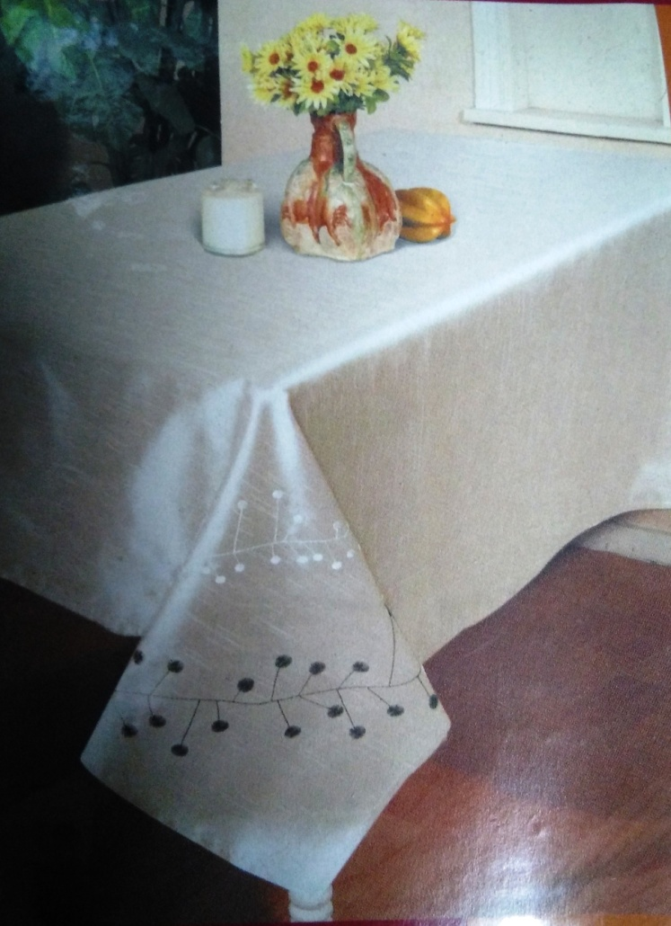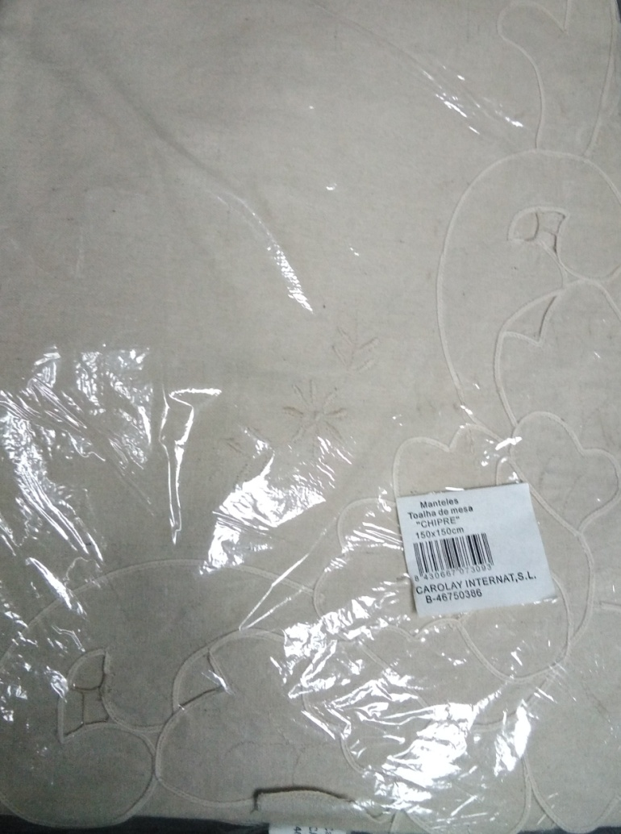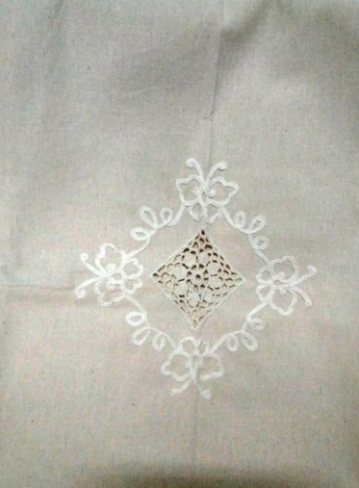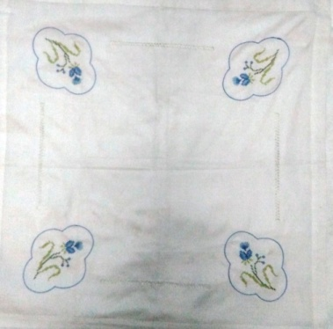
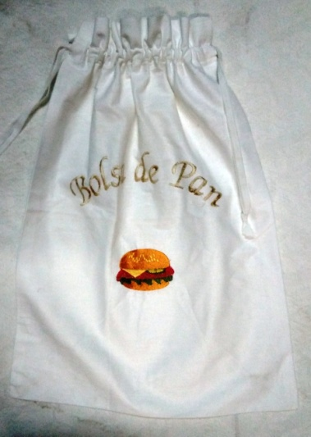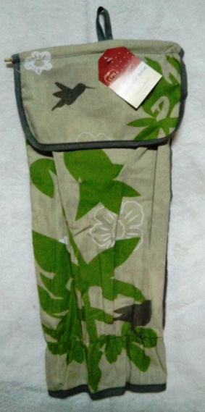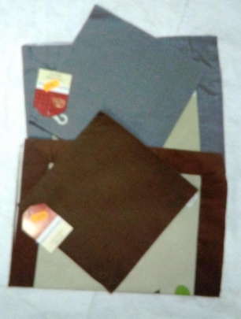
Bolsa para el pan-10
Dispensador bolsas-10
Salvamantel + servilleta-70

SURTIDO BARRA CORTINAS
Madera-8 undForja-63und

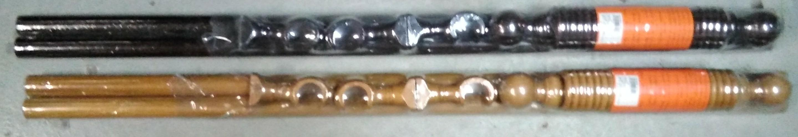
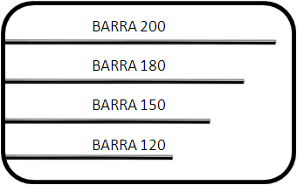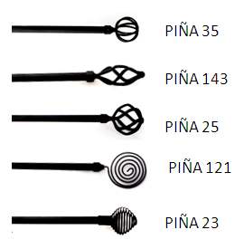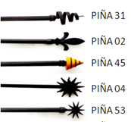SURTIDO TERMINALES-189
68 24 65 8 86 59

84
SURTIDO COJINES TAPETES
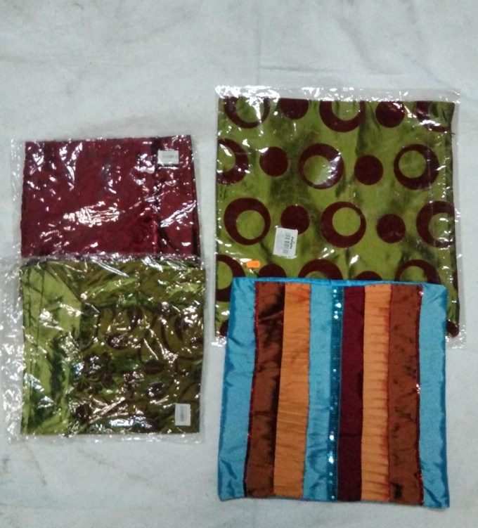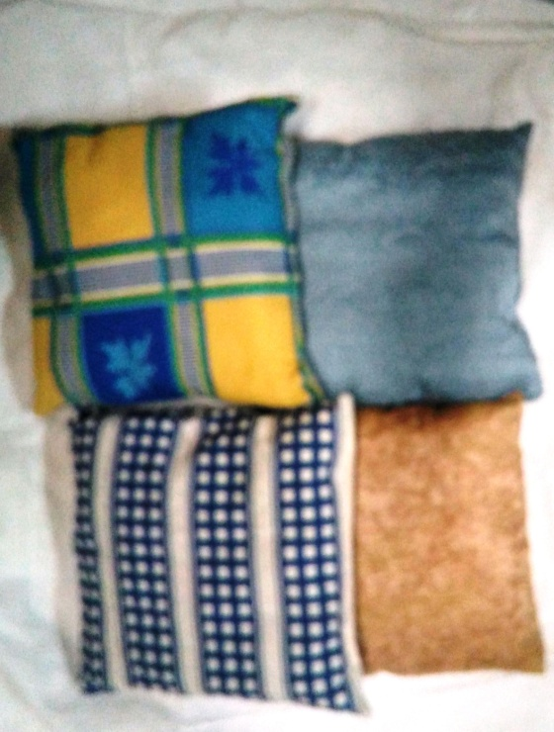254
59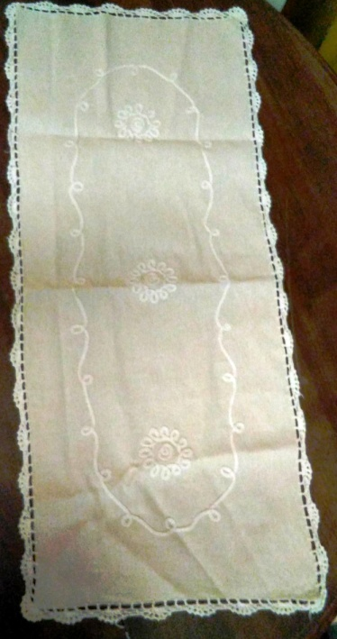48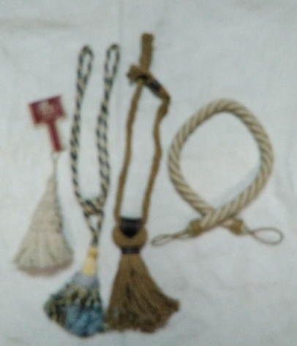100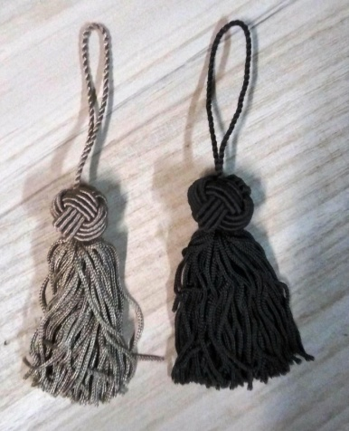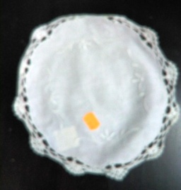36
CORTINA KOFY GANCHILLO 150*260 6 | CORTIMA CARMONA GANCHILLO 150*180 8
CORTINA CARMONA GANCHILLO 150*260 12 | CORTINA CHATI GANCHILLO 150*260 2
CORTINA ROSARIO 140*250 20 | VISILLO ORGANZA SURTIDOS 30
CORTINA RASO SURTIDO 24 | CORTINAS CORTAS SURTIDAS 7 MODELOS 73
MANTEL 90*90 6 | MANTEL 150*150 MODELOS 2 26
MANTEL 135*135 9 | SALVAMANTEL + SERVILLETA 70
DISPENSADOR BOLSAS 10 | BOLSA DE PAN 10
BARRAS -200- 10 | -180- 14
-120 26 | MADERA 5
TERMINALES 189 | SOPORTES 40
SOPORTE DOBLE 86 | CONECTOR 68
ANILLAS PINZA 8 | ANILLAS 65
COJINES CON RELLENO 25 | SURTIDO FUNDAS DE COJIN 84
FUNDA NORDICA 90 4 | TAPETES SURTIDO 59
TAPETES REDONDOS 36 | SURTIDO ABRAZADERAS 48
SURTIDO BORLAS 100

LIQUIDACION TEXTIL-4500-50%---2250€

